Ministerul Educației și Cercetării al Republicii Moldova
Universitatea Tehnică a Moldovei
Facultatea Calculatoare, Informatică și Microelectronică

Raport
la
Lucrarea de laborator Nr. 2

Disciplina: Tehnici de programare

Tema: ”Using Dojo”

A efectuat : st. gr.SI – 263 Tuluc Emilia

A verificat : asistent universitar Reitman Patricia

Chișinău – 2026
SARCINA LUCRĂRII
Scopul lucrării este familiarizarea cu mediul Linux și dezvoltarea abilităților practice de utilizare a terminalului și a diferitelor instrumente disponibile în sistem. În cadrul lucrării au fost realizate exerciții practice pe platforma pwn.college, prin care au fost studiate și aplicate comenzi și concepte de bază ale sistemului de operare Linux.

Exercitii
- Interacting with the Dojo
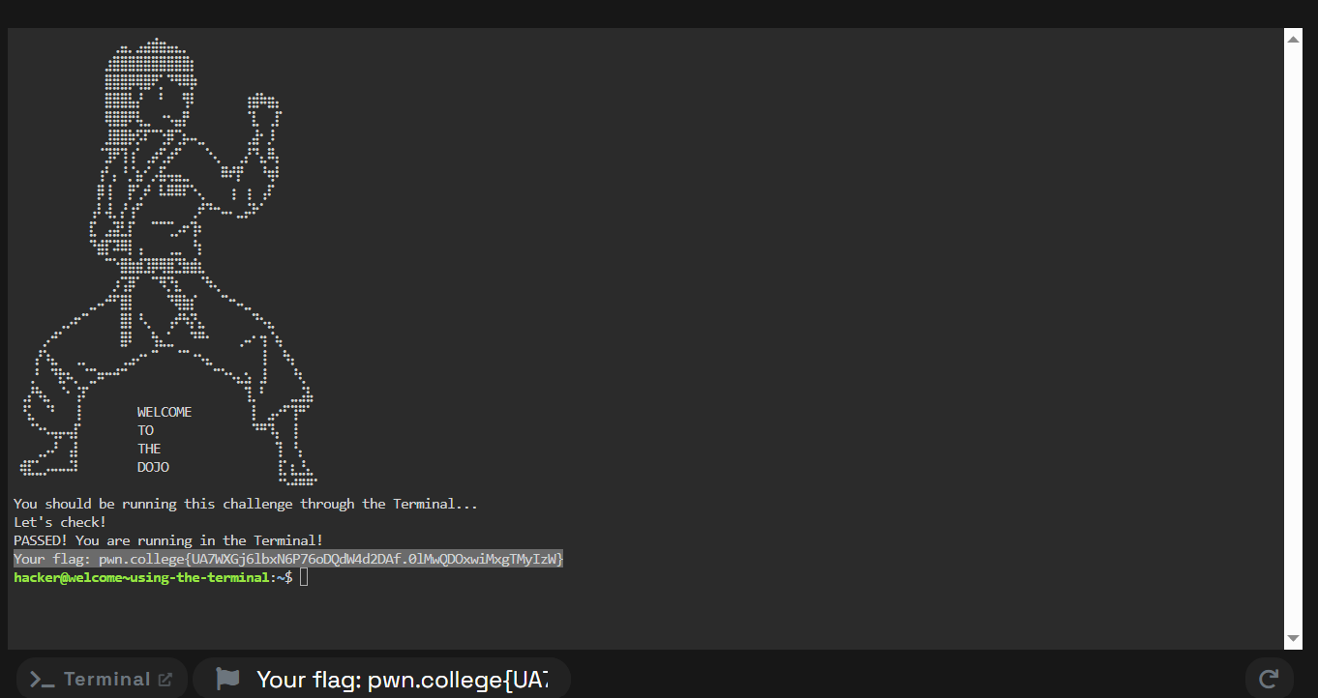
Fig 1.1 – Using the terminal

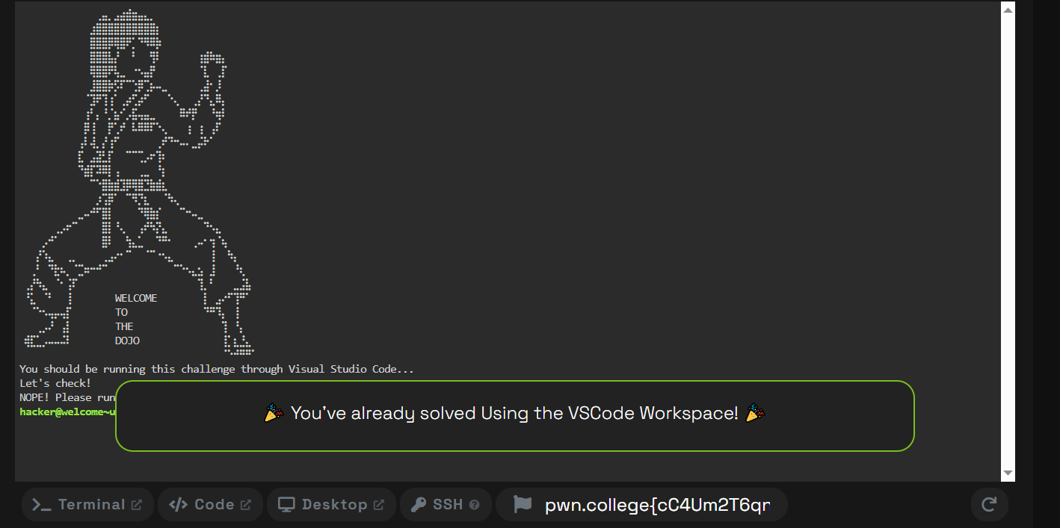
Fig 1.2 – Using the VSCode Workspace
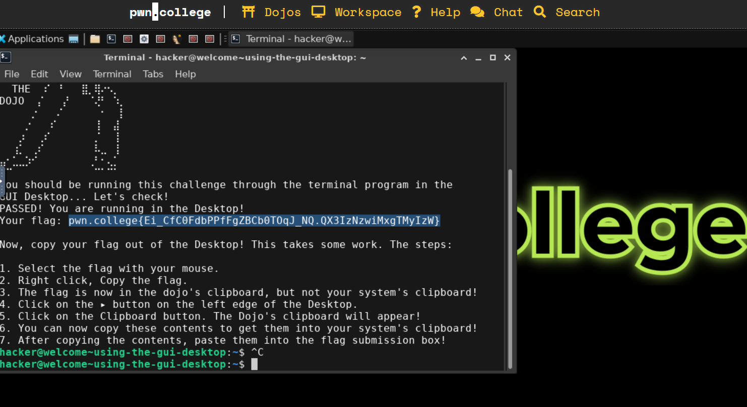
Fig 1.3 – Using the GUI Desktop

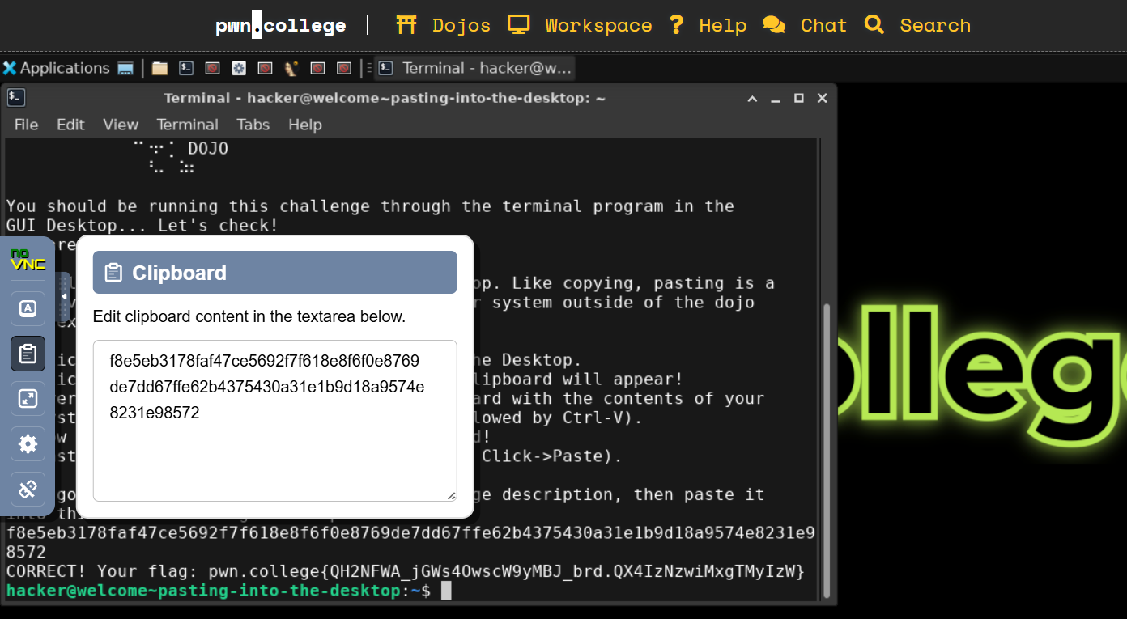
Fig 1.4 – Pasting into the Desktop
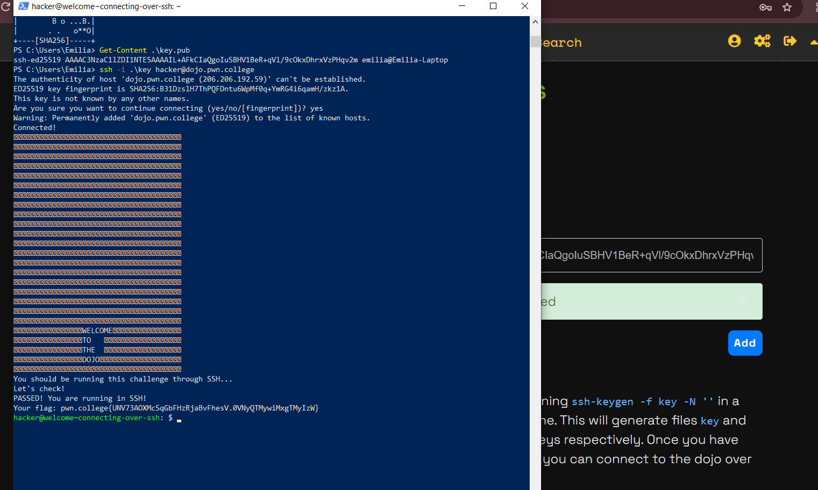
Fig 1.5 – Connecting over SSH

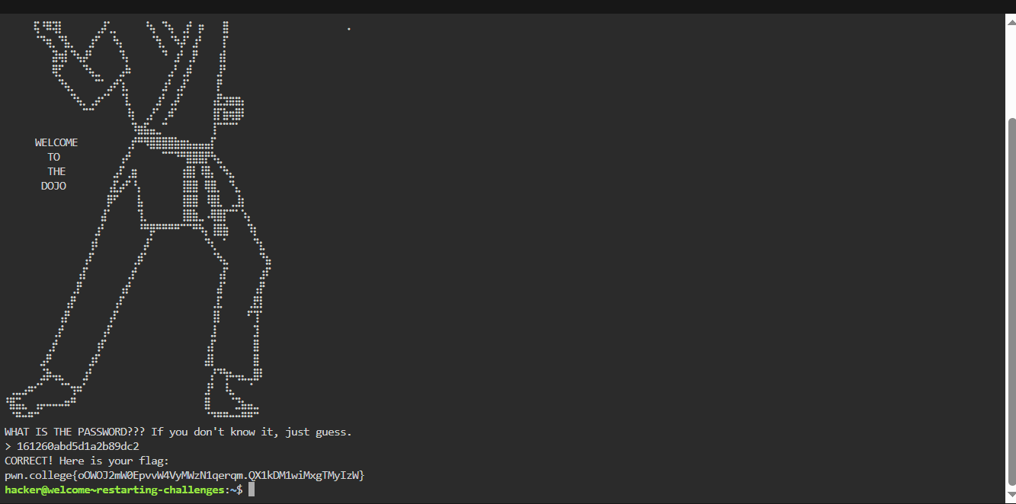
Fig 1.6 – restarting Challenges

- The Challenge Environments

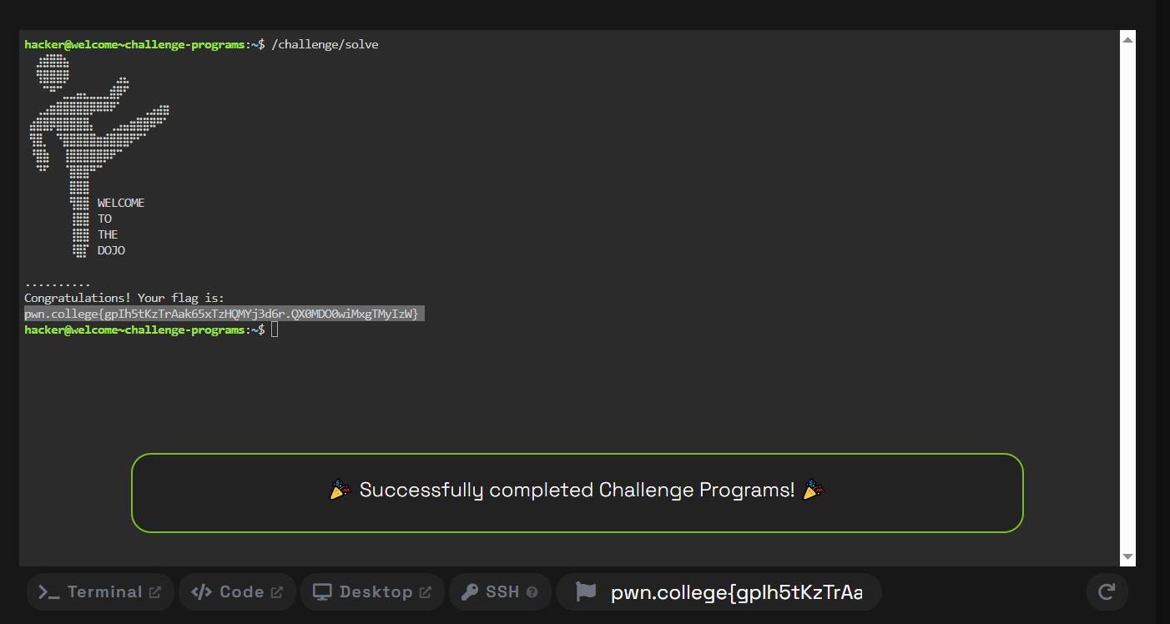
Fig 2.1 – Challenge Programs

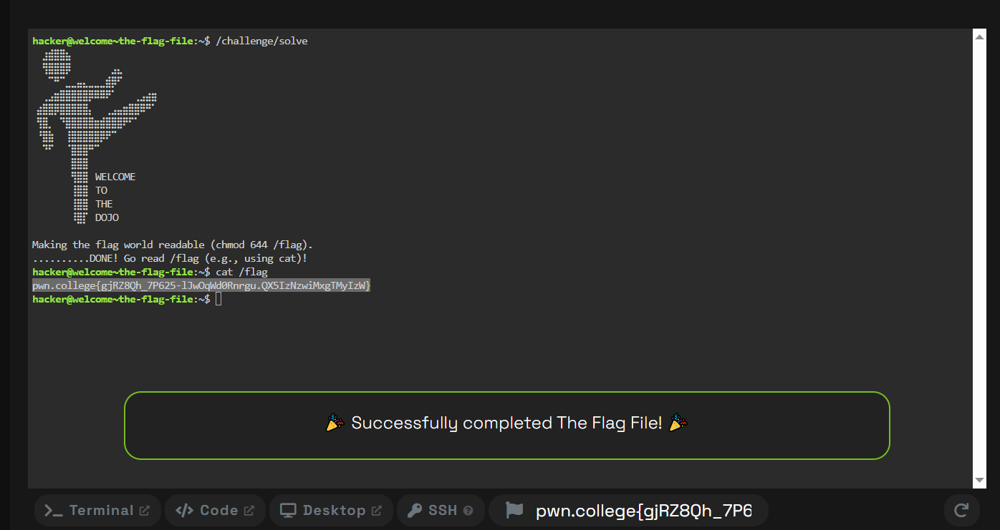
Fig 2.2 – The Flag File
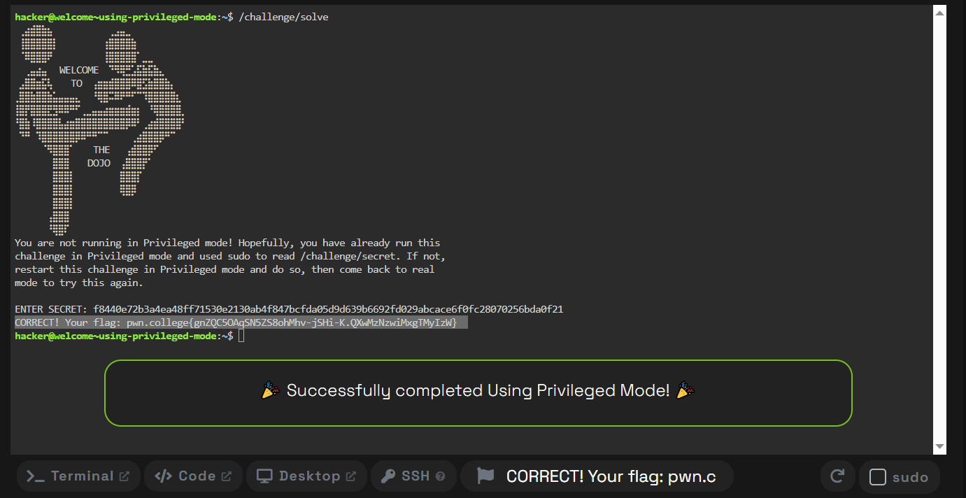
Fig 2.3 – Using Privileged Mode

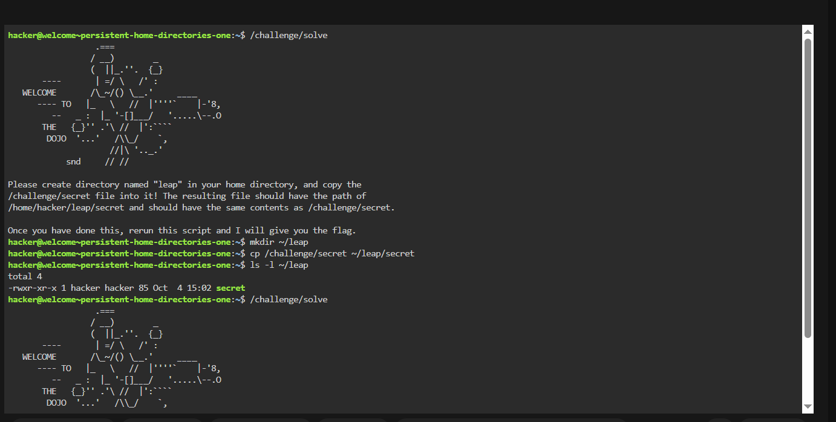
Fig 2.4 – Persistent Home Directories One

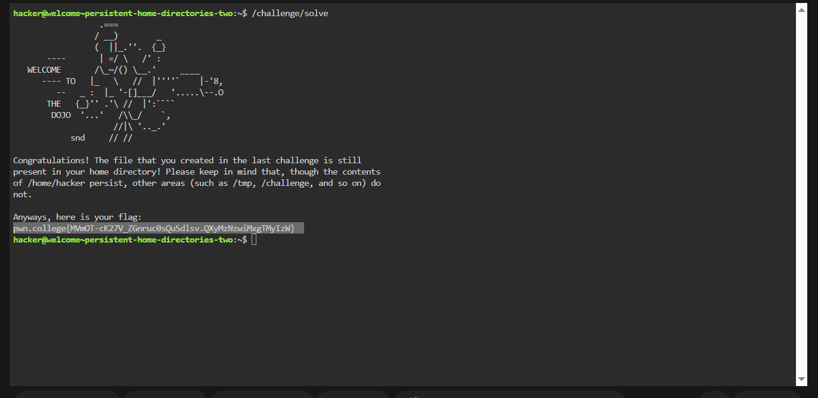
Fig 2.5 – Persistent Home Directories Two

CONCLUZII
În urma realizării lucrării, am dobândit o mai bună înțelegere a mediului Linux și a modului în care acesta poate fi utilizat prin intermediul terminalului și al instrumentelor grafice. Am exersat lucrul cu fișiere și directoare, executarea comenzilor, copierea și manipularea datelor, precum și conectarea la un sistem prin intermediul protocolului SSH.
De asemenea, exercițiile m-au ajutat să înțeleg diferențele dintre utilizarea terminalului, a interfeței grafice și a mediilor precum Visual Studio Code. Am învățat cum pot fi păstrate anumite fișiere în directoare persistente și cum pot fi utilizate diferite metode pentru rezolvarea challenge-urilor.

